**[백년 맛집] ⑨안일옥…실제 100년 ‘우탕 전문점’**

2019-03-30 11:00

<https://www.ajunews.com/view/20190329224621550?fbclid=IwAR0iXxCrg4THN-S5T38c_H4YAx1I1p8zJDr4EBSbskdrSIyivhmIoNHKv4A>

경기도서 가장 오랜 역사 ‘한식당’…가마솥서 17시간 우려낸 ‘설렁탕’

**대를 잇는 ‘백년가게’ 전국 맛 집이 59개 선정됐다. 30년 넘게 묵묵히 한자리에서 손님들을 만나 온 곳들이다. 소신과 뚝심을 지켜가며 ‘한결같음’으로 감동을 선사하는 곳. 이러한 노력이 정부의 입맛까지 훔쳤다. 정부가 직접 선정한 59개 맛 집은 현재 푸드테크 플랫폼인 ‘식신’을 통해 알려지고 있다. 아주경제는 ‘백년 맛집’이란 타이틀로 매주, 식신과 함께 추억이 담겨있는 백년가게 맛 집들을 하나씩 소개한다.** 

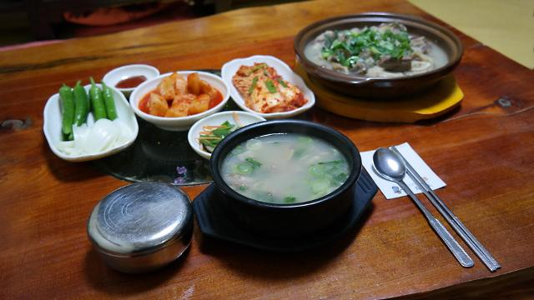

안일옥 설렁탕 이미지.[사진= 안일옥 점주 제공]

‘십 년이면 강산이 변한다’라는 속담이 있다. 말 그대로 세월의 흐름에 따라 많은 부분이 바뀌는 것을 뜻한다. 하지만 경기도 안성에는 매장을 찾은 손님들이 배불리 먹고 나가기를 바라는 신념을 바탕으로 변함없는 맛과 양을 유지하며 오랜 시간 자리를 지켜오고 있는 우탕 전문점 '안일옥'이 자리 잡고 있다.   
  
3월 마지막 주 주말 식신을 통해 소개할 백년 맛집은 실제 100년의 역사를 자랑하는 ‘안일옥’ 식당이다 한국에서 다섯 번째이자 경기도에서 가장 오래된 한식당이다. 안성에서 제일 편안한 집이라는 의미를 담은 ‘안일옥’은 옛 방식 그대로 가마솥에 끓인 사골을 베이스로 묵직한 국물이 매력적이다.  
  
1920년, 1대 사장님 고 이성례씨가 안성 우시장에서 국밥을 팔던 것을 시작으로 며느리, 아들에 이어 손자까지 4대째 대를 이어 운영하고 있다.   
  
이곳은 전통방식 그대로 가마솥에 불을 지펴 사골을 17시간 동안 푹 끓여 진득한 국물을 준비한다. 모든 메뉴는 이 육수를 기본으로 만들어지며 곁들여 내는 재료에 따라 설렁탕, 도가니탕, 갈비탕 등으로 나뉜다.   
  
대표 메뉴는 뽀얀 국물 속 부드러운 소고기가 넉넉하게 들어간 ‘설렁탕’이다. 담백한 국물은 식어도 잡내 없이 깔끔한 맛이 유지된다. 도가니, 갈빗대, 우족, 소꼬리, 소머리 등 다양한 부위를 푸짐하게 담아낸 ‘안성맞춤우탕’도 든든한 한 끼를 해결할 수 있어 즐겨 찾는다.  
  
**[백년 PICK] ‘설렁탕’ = 소의 머리, 내장, 뼈, 도가니 등을 푹 삶아 만든 국물에 먹기 좋은 크기로 썬 고기와 내장이 어우러진 음식이다. 오랜 시간 끓여 각 재료에서 우러나온 감칠맛이 가득한 국물에 밥 한 공기를 말아 달큰한 김치를 올려 먹으면 환상의 궁합을 이룬다.**